Curso
Herramientas de Computación en la Nube
Clase 5
Febrero 14 de 2026

RUSTFS
Almacenamiento de Objetos tipo S3

Profesor
Alvaro Mauricio Montenegro Díaz, Ph.D.
Universidad de la Sabana
Febrero 2026

Fuente: https://docs.rustfs.com/concepts/architecture.html

Introducción general

RustFS es un sistema de almacenamiento de objetos distribuido de alto rendimiento desarrollado en Rust, que aprovecha la seguridad de memoria y el rendimiento del lenguaje. RustFS combina simplicidad y eficiencia, ofreciendo una solución de almacenamiento de objetos gratuita y de código abierto, ideal para implementaciones de nube privada. Es totalmente compatible con el protocolo S3 y se publica bajo la licencia Apache 2.0. Desarrollado por una comunidad global de ingenieros, RustFS constituye una alternativa comercialmente viable a los restrictivos productos de almacenamiento de código abierto.

Características de RustFS
- Compatible con S3: totalmente compatible con el protocolo S3, lo que garantiza una integración perfecta con ecosistemas de big data, lagos de datos, soluciones de respaldo y flujos de trabajo de procesamiento de medios.
- Arquitectura distribuida: diseñada para escalar horizontalmente para satisfacer diversos requisitos de almacenamiento.
- Listo para la empresa: publicado bajo la licencia Apache v2.0, lo que lo hace seguro y flexible para la integración comercial.
- Alto rendimiento: desarrollado con Rust, ofrece un rendimiento comparable a C/C++ pero con garantías de seguridad modernas.
- Seguro por diseño: aprovecha las garantías de seguridad de memoria de Rust para reducir significativamente las vulnerabilidades de seguridad comunes.
- Multiplataforma: se ejecuta de forma nativa en Windows, macOS y Linux.
- Extensible: admite una arquitectura de complemento para adaptarse a necesidades comerciales específicas.
- Personalizable: la naturaleza de código abierto permite una personalización profunda y el desarrollo de complementos.
- Nativo de la nube: optimizado para entornos en contenedores (Docker, Kubernetes) que permite una implementación rápida.

Velocidad de almacenamiento
RustFS y MinIO comparten principios de diseño similares, y la velocidad general depende en gran medida del ancho de banda de la red y la E/S del disco. Los benchmarks indican que RustFS puede alcanzar velocidades de lectura de hasta 323 GB/s y de escritura de 183 GB/s.
RustFS y MinIO se destacan como líderes en almacenamiento de objetos distribuido de alto rendimiento. En configuraciones comparables, su rendimiento supera considerablemente al de arquitecturas tradicionales como Ceph.

Arquitectura de RustFS
RustFS es un sistema de almacenamiento de objetos de alto rendimiento compatible con la API de AWS S3. Presenta una arquitectura concisa, ligera, escalable y descentralizada.
Los objetos pueden ser documentos, vídeos, archivos PDF o cualquier otro dato no estructurado. RustFS ofrece una solución escalable, flexible y eficiente para almacenar, acceder y gestionar estos datos. Su compatibilidad con la API de AWS S3 permite una integración fluida con las aplicaciones existentes basadas en S3.
El siguiente diagrama ilustra la arquitectura:
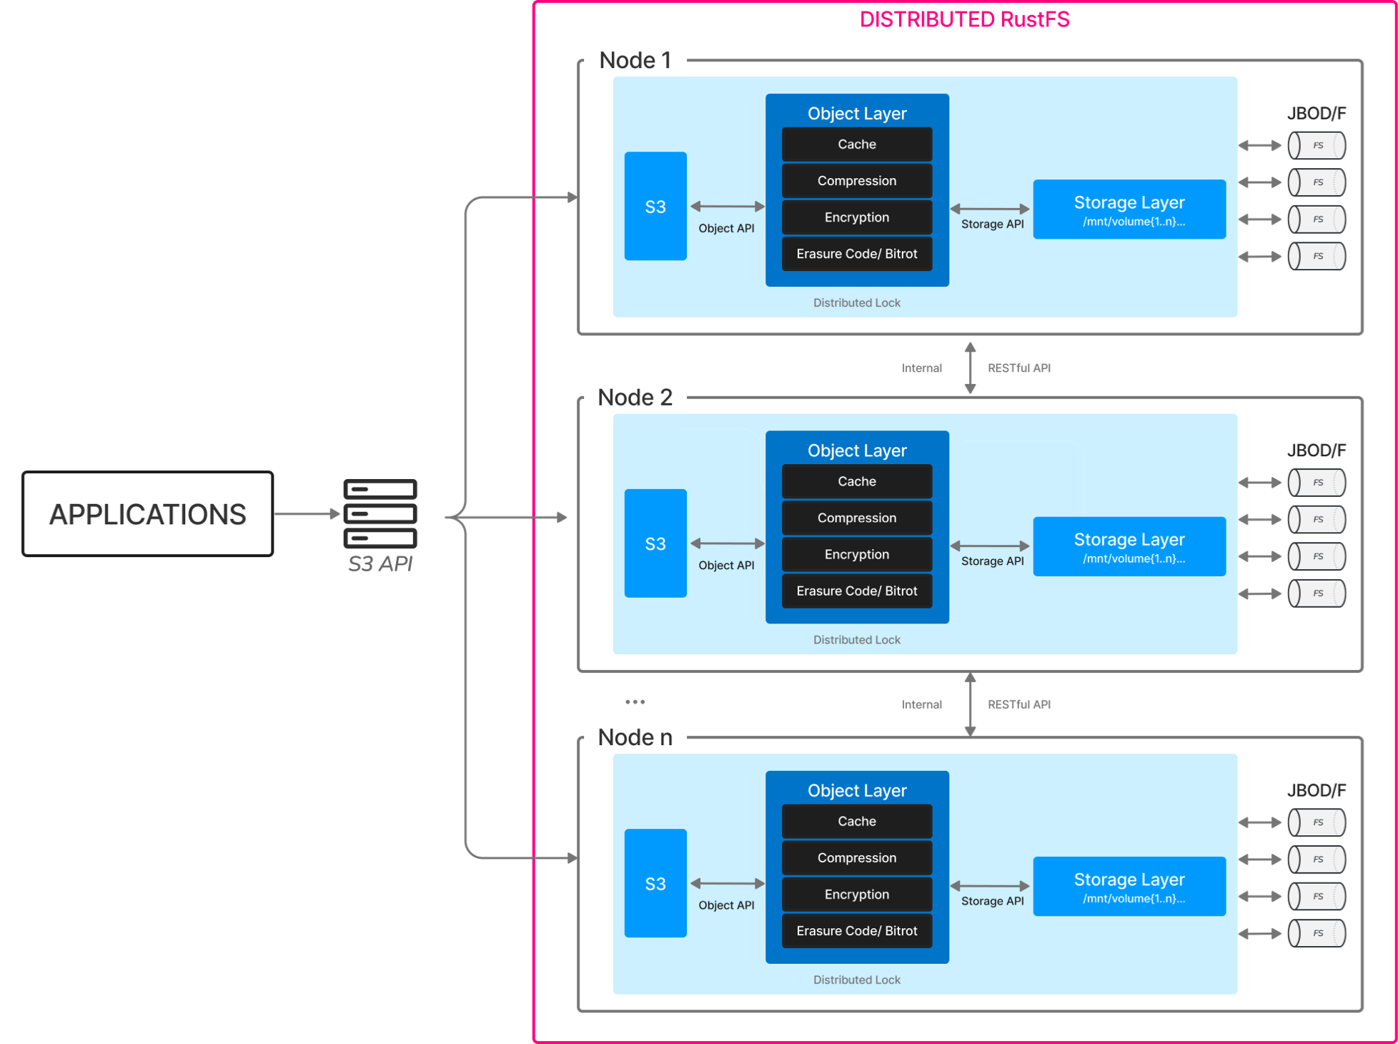

Diagrama de arquitectura de RustFS
Fuente: https://docs.rustfs.com/concepts/architecture.html

Este diagrama representa la arquitectura básica de RustFS. Una red distribuida utiliza múltiples nodos para ejecutar una sola tarea, conectados mediante una red que facilita la comunicación.

Diseño de consistencia
Tanto en el modo distribuido como en el de máquina única, todas las operaciones de lectura y escritura siguen estrictamente el modelo de consistencia de lectura tras escritura .

Conceptos clave
- Objeto: la unidad fundamental de almacenamiento en RustFS, que representa archivos, flujos de bytes o cualquier dato no estructurado.
- Bucket: Un contenedor lógico para almacenar objetos. Los datos se aíslan entre buckets. Para los clientes, funciona de forma similar a un directorio de nivel superior.
- Unidad: El disco físico que almacena los datos, que se pasa como parámetro al iniciar RustFS. Todos los datos de los objetos de RustFS se almacenan en estas unidades.
- Conjunto: Un grupo de unidades. La implementación distribuida divide automáticamente el clúster en uno o más conjuntos según la escala. Las unidades de cada conjunto se distribuyen en diferentes ubicaciones. Un objeto se almacena dentro de un único conjunto (a veces denominado " franjas ").
Tenga en cuenta lo siguiente al diseñar la arquitectura e implementar dispositivos:
- Un objeto se almacena en un conjunto.
- Un clúster se divide en varios conjuntos.
- La cantidad de unidades en un conjunto es fija y el sistema realiza el cálculo automático de forma predeterminada en función de la escala del clúster.
- Las unidades de un conjunto deben distribuirse entre diferentes nodos tanto como sea posible.

Diseño arquitectónico
Las arquitecturas tradicionales de almacenamiento distribuido suelen depender de nodos maestros, nodos de metadatos y nodos de datos diferenciados. Esta complejidad puede dificultar la implementación e introducir puntos únicos de fallo: si se pierden los metadatos, la integridad de los datos corre peligro.
RustFS adopta una arquitectura descentralizada peer-to-peer donde todos los nodos son iguales. Este diseño simplifica enormemente la implementación y elimina los cuellos de botella de metadatos. Un solo comando basta para iniciar el sistema.
RustFS se inspira en la elegante y escalable arquitectura de MinIO, adoptando una filosofía de diseño similar que prioriza la simplicidad y la fiabilidad sin sacrificar las prestaciones. Reconocemos la contribución de MinIO a la promoción del protocolo S3 y al establecimiento de un alto estándar para la arquitectura de almacenamiento de objetos.

Diccionario de términos técnicos
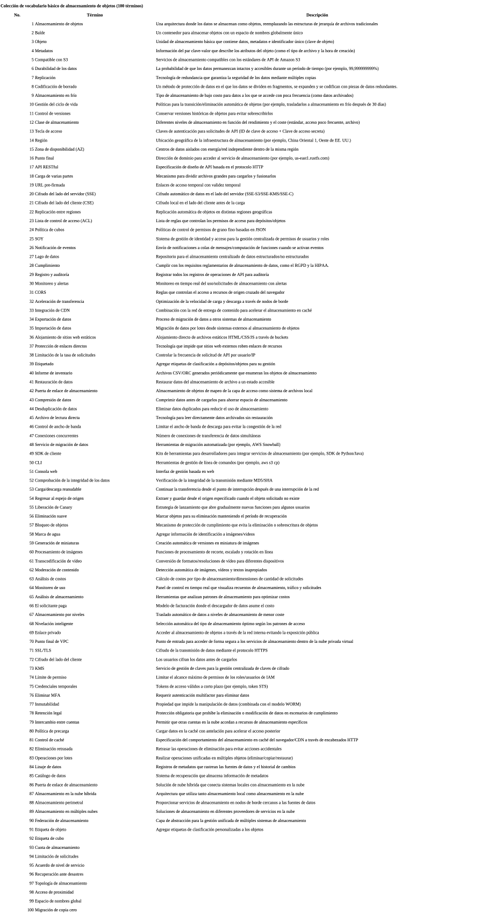

Bibliografía

